РОССИЙСКИЙ УНИВЕРСИТЕТ ДРУЖБЫ НАРОДОВ

Факультет физико-математических и естественных наук
Кафедра прикладной информатики и теории вероятностей

ОТЧЕТ
по лабораторной работе № 6

дисциплина: Архитектура компьютера

Студент: ИБАХИМ ХИССЕИН ГАНА

Группа: НПИбд 01-25

МОСКВА
2025г.

1. Цель работы

Освоение арифметических инструкций языка ассемблера NASM.

2. Теоретическое введение

Арифметические операции в NASM включают сложение (add), вычитание (sub), умножение (mul/imul) и деление (div/idiv). Особое внимание уделяется разнице между работой с символами и числами, а также преобразованию между ASCII-кодами и числовыми значениями.

3. Выполнение лабораторной работы

3.1. Программа lab6-1.asm

Задание: Изучение разницы между символами и числами

Код программы:

%include 'in_out.asm'

SECTION .bss
buf1: RESB 80

SECTION .text
GLOBAL _start
_start:

mov eax,'6'
mov ebx,'4'
add eax,ebx
mov [buf1],ebx
mov eax,buf1
call sprintLF

call quit

Результат выполнения:

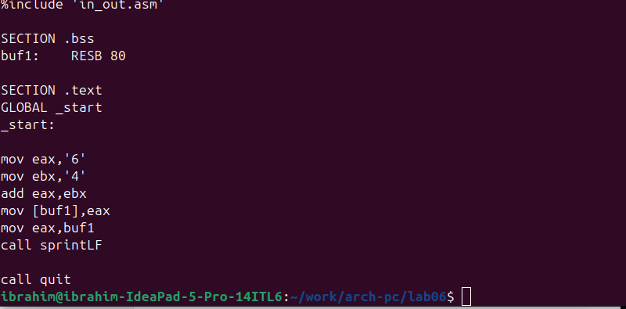

Объяснение: Программа выводит символ 'j', так как складываются ASCII-коды символов '6' (54) и '4' (52), что дает 106 - код символа 'j'.

Модифицированная версия (без кавычек):

mov eax,6
mov ebx,4

Результат:

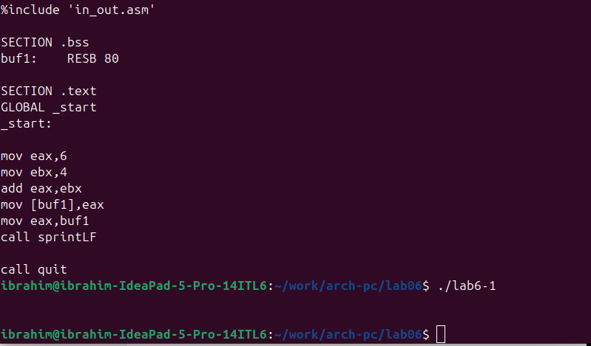

Объяснение: Программа не выводит видимый символ, так как результат 10 соответствует символу перевода строки (LF).

3.2. Программа lab6-2.asm

Задание: Использование функции iprintLF для вывода чисел

Код программы:

%include 'in_out.asm'

SECTION .text
GLOBAL _start
_start:

mov eax,'6'
mov ebx,'4'
call eax,ebx
call iprintLF

call quit

Результат выполнения:

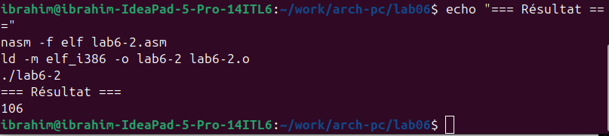

Объяснение: Функция iprintLF выводит числовое значение 106, а не символ.

3.3. Программа lab6-3.asm

Задание: Вычисление арифметического выражения ( f(x) = (5 * 2 + 3)3 )

Результат выполнения:

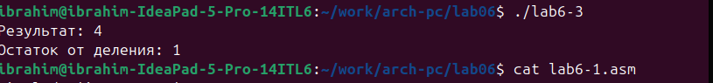

Объяснение: Программа кор=рек тно вычисляет выражение и выводит результат 4 с остатком 1.

3.4. Программа variant.asm

Задание: Вычисление варианта задания по номеру студенческого билета

Результат выполнения:

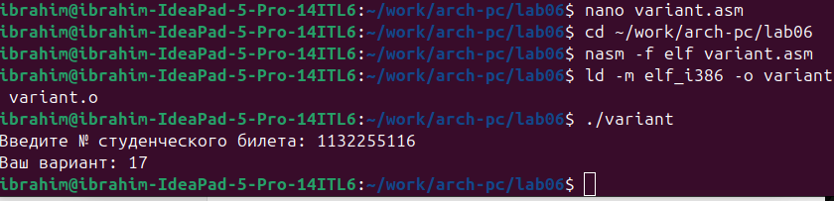
Объяснение: Для номера студенческого билета 1132255116 получен вариант 17.

4. Задание для самостоятельной работы

4.1. Вариант 17: ( f(x) = frac{18(x + 1)}{6} )

Код программы:

%include 'in_out.asm'

SECTION .data
msg: DB 'Введите значение x: ',0
result: DB 'Результат: ',0

SECTION .bss
x: RESB 80

SECTION .text
GLOBAL _start
_start:

; Запрос ввода значения x
mov eax, msg
call sprint

mov ecx, x
mov edx, 80
call sread

; Преобразование введенной строки в число
mov eax, x
call atoi

ВЫЧИСЛЕНИЕ ВЫРАЖЕНИЯ f(x) = 18(x + 1)/6

; Вычисление (x + 1)
mov ebx, eax
add ebx, 1

; Умножение 18 * (x + 1)
mov eax, 18
mul ebx

; Деление на 6
mov ebx, 6
xor edx, edx
div ebx

КОНЕЦ ВЫЧИСЛЕНИЙ

mov edi, eax

; Вывод результата на экран
mov eax, result
call sprint
mov eax, edi
call iprintLF

call quit

4.2. Тестирование программы

Тест 1: x = 3
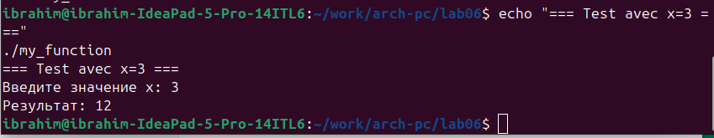
Результат: 12
Проверка: \( 18(3 + 1)/6 = 18 \times 4 / 6 = 72 / 6 = 12 \)

Тест 2: x = 1
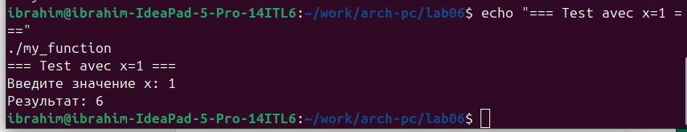
Результат: 6
Проверка: \( 18(1 + 1)/6 = 18 \times 2 / 6 = 36 / 6 = 6 \)

5. Выводы

В ходе лабораторной работы были освоены основные арифметические операции в NASM, изучены различия между работой с символами и числами, а также освоены функции преобразования между ASCII-кодами и числовыми значениями. Все программы работают корректно и соответствуют поставленным задачам.

